复旦大学信息科学与工程学院
《大学物理（上）》试卷
B卷 共 8页
课程代码：PHYS120001.01 02 03 考试形式： 开卷 √ 闭卷 2011年 1月
（本试卷答卷时间为120分钟，答案必须写在试卷上，做在草稿纸上无效）

专业 | 学号 | 姓名 | 成绩

题 号 | 一、选择题 | 二、填空题 | 三、计算题 |  |  |  | 总 分
题 号 | 一、选择题 | 二、填空题 | 21 | 22 | 23 | 24 | 总 分
得 分
阅卷人

- 选择题（每题3分，共30分，单选）
  - 如图所示，用一斜向上的力(与水平成30°角)，将一重为G的木块压靠在竖直壁面上，如果不论用怎样大的力F，都不能使木块向上滑动，则说明木块与壁面间的静摩擦系数的大小为

(A) 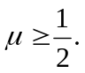 (B) 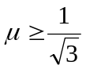.
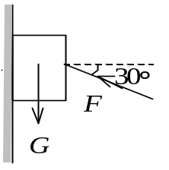
(C) 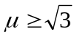. (D) 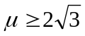. ［ B ］

2. 人造地球卫星，绕地球作椭圆轨道运动，地球在椭圆的一个焦点上，则卫星的

(A)动量不守恒，动能守恒．
(B)动量守恒，动能不守恒．
(C)对地心的角动量守恒，动能不守恒．
(D)对地心的角动量不守恒，动能守恒． ［ C ］

3. 有一半径为R的水平圆转台，可绕通过其中心的竖直固定光滑轴转动，转动惯量为J，开始时转台以匀角速度ω₀转动，此时有一质量为m的人站在转台中心．随后人沿半径向外跑去，当人到达转台边缘时，转台的角速度为

(A) 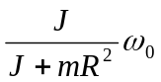． (B) 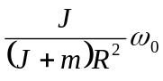．
(C) 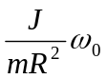． (D) 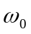． ［ A ］

4. 已知分子总数为N，它们的速率分布函数为f(v)，则速率分布在v1~v2区间内的分子的平均速率为

(A) 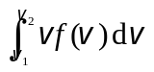． (B) /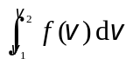 ．
(C) 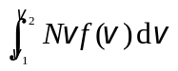． (D) /N． ［ B ］
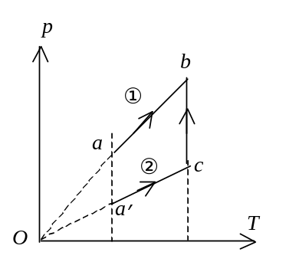
5. 一定量的理想气体分别由初态a经①过程ab和由初态a′经②过程a′cb到达相同的终态b，如p－T图所示，则两个过程中气体从外界吸收的热量 Q1，Q2的关系为：

(A) Q₁<0，Q₁> Q₂． (B) Q₁>0，Q₁> Q₂．
(C) Q₁<0，Q₁< Q₂． (D) Q₁>0，Q₁< Q₂．

［ B ］

6. 点电荷Q被曲面S所包围，从无穷远处引入另一点电荷q至曲面外一点，如图所示，则引入前后：
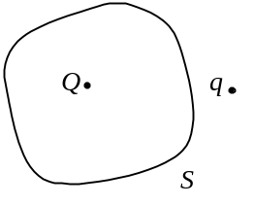

(A) 曲面S的电场强度通量不变，曲面上各点场强不变．
(B) 曲面S的电场强度通量变化，曲面上各点场强不变．
(C) 曲面S的电场强度通量变化，曲面上各点场强变化．
(D) 曲面S的电场强度通量不变，曲面上各点场强变化．

［ D ］

7. 选无穷远处为电势零点，半径为R的导体球带电后，其电势为U₀，则球外离球心距离为r处的电场强度的大小为

(A) 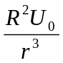． (B) 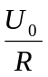．
(C) 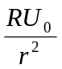． (D) 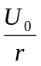． ［ C ］

8. 一个大平行板电容器水平放置，两极板间的一半空间充有各向同性均匀电介质，另一半为空气，如图．当两极板带上恒定的等量异号电荷时，有一个质量为m、带电荷为+q的质点，在极板间的空气区域中处于平衡．此后，若把电介质抽去 ，则该质点
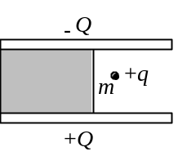
(A) 保持不动． (B) 向上运动．
(C) 向下运动． (D) 是否运动不能确定．

［ B ］

9. 有一直尺固定在K′系中，它与Ox′轴的夹角′＝45°，如果K′系以匀速度沿Ox方向相对于K系运动，K系中观察者测得该尺与Ox轴的夹角

(A) 大于45°． (B) 小于45°．
(C) 等于45°．
(D) 当K′系沿Ox正方向运动时大于45°，而当K′系沿Ox负方向运动时小于45°．
［ A ］

10. 质子在加速器中被加速，当其动能为静止能量的4倍时，其质量为静止质量的

(A) 4倍． (B) 5倍． (C) 6倍． (D) 8倍．
［ B ］

二、填空题（每题3分，共30分）

1. 假设作用在一质量为10 kg的物体上的力，在4秒内均匀地从零增加到50 N，使物体沿力的方向由静止开始作直线运动．则物体最后的速率v

＝_______10 m · s⁻¹________．

2. 如图所示，一物体放在水平传送带上，物体与传送带间无相对滑动，当传送带作匀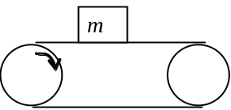速运动时，静摩擦力对物体
作功为____零______；当传送带作加速运动时，静摩擦力对
物体作功为_____正_____；当传送带作减速运动时，静摩擦力对物体作功为___负_______．（仅填“正”，“负”或“零”）

3. 气体分子间的平均距离与压强p、温度T的关系为_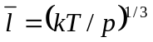 （2分）________，在压强为1 atm、温度为0℃的情况下，气体分子间的平均距离＝___3.34×10⁻⁹ （1分）__m．（玻尔兹曼常量k＝1.38×10⁻²³ J·K⁻¹）

4. 一长为，质量均匀的链条，放在光滑的水平桌面上，若使其长度的悬于桌边下，然后由静止释放，任其滑动，则它全部离开桌面时的速率为____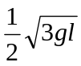___．
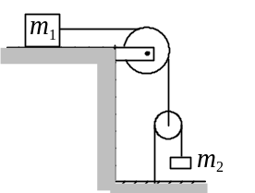
5. 在如图所示的装置中，忽略滑轮和绳的质量及轴上摩擦，假设绳子不可伸长，则m2的加速度a2 =________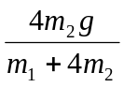_______________．

6. 光滑水平面上有一轻弹簧，劲度系数为k，弹簧一端固定在O点，另一端拴一个质量为m的物体，弹簧初始时处于自由伸长状态，若此时给物体m一个垂直于弹簧的初速度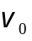如图所示，则当物体速率为v ₀时弹簧对物体的拉力f =______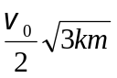____________．
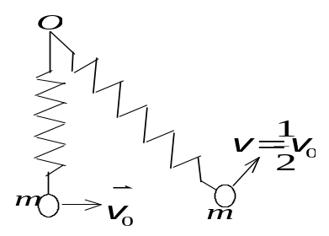

7. 在点电荷q的电场中，把一个－1.0×10⁻⁹ C的电荷，从无限远处(设无限远处电势为零)移到离该点电荷距离 0.1 m处，克服电场力作功1.8×10⁻⁵ J，则该点电荷q＝_____-2×10⁻⁷ C ___________．(真空介电常量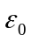＝8.85×10⁻¹² C²·N⁻¹·m⁻² )
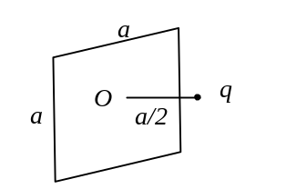

8. 如图所示，在边长为a的正方形平面的中垂线上，距中心O点a/2处，有一电荷为q的正点电荷，则通过该平面的电场强度通量为___ q / (6ε₀) _________．

9. 不规则地搅拌盛于绝热容器中的液体，液体温度在升高，若将液体看作系统，则：

(1) 外界传给系统的热量___等于______零；
(2) 外界对系统作的功____大于______零；
(3) 系统的内能的增量____大于_______零；
（填大于、等于、小于）

10. 一个不带电的金属球壳的内、外半径分别为R₁和R₂，今在中心处放置一电
荷为q的点电荷，则球壳的电势U =_______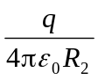 ___________．

三、计算题（每题10分，共40分）

1. 一密封房间的体积为 5×3×3 m³，室温为20℃，室内空气分子热运动的平均平动动能的总和是多少？如果气体的温度升高 1.0Ｋ，而体积不变，则气体的内能变化多少？气体分子的方均根速率增加多少？已知空气的密度＝1.29kg/m³，摩尔质量Mmol＝29×10⁻³kg /mol，且空气分子可认为是刚性双原子分子．（普适气体常量R＝8.31 J·mol⁻¹·K⁻¹)

解：根据  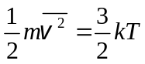， 可得 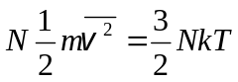，

即 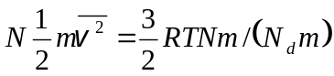

= 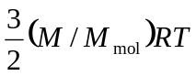 =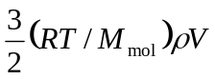＝7.31×10⁶ ． 4分

又 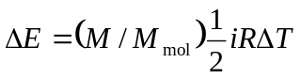＝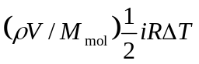＝4.16×10⁴ J． 3分

及 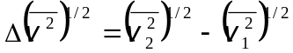＝ 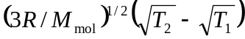＝0.856 m/s． 3分

2. “无限长”均匀带电的半圆柱面，半径为R，设半圆柱面沿轴线OO'单位长度上的电荷为，试求轴线上一点的电场强度．

O
R
’O'

解:设坐标系如图所示．将半圆柱面划分成许多窄条．dl宽的窄条的电荷线密度为
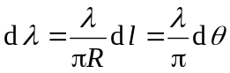
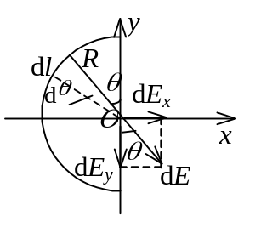

取位置处的一条，它在轴线上一点产生的场强为
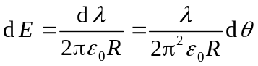 3分

如图所示. 它在x、y轴上的二个分量为：
dE_{x}=dE sinθ , dE_{y}=－dE cosθ 2分

对各分量分别积分 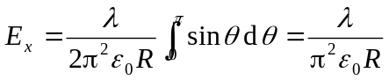 2分

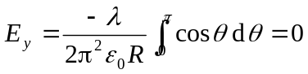 2分

场强 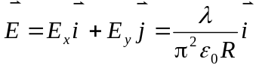 1分

3. 比热容比＝1.40的理想气体进行如图所示的循环．已知状态A的温度为300 K．求：
(1) 状态B、C的温度；
(2) 每一过程中气体所吸收的净热量．
(普适气体常量R＝8.31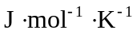)
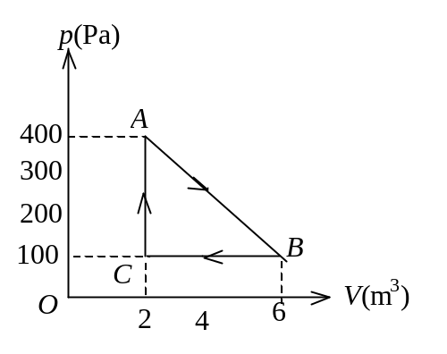

解：由图得 P_{A}＝400 Pa， P_{B}＝P_{C}＝100 Pa，
V_{A}＝V_{B}＝2 m³，V_{C}＝6 m³．

(1) C→A为等体过程，据方程P_{A} /T_{A} = P_{C} /T_{C}得
T_{C} = T_{A}P_{C} / P_{A} =75 K 1分

B→C为等压过程，据方程 V_{B} /T_{B} =V_{C} /T_{C} 得
T_{B}= T_{C} V_{B} / V_{C} =225 K 1分

(2) 根据理想气体状态方程求出气体的物质的量(即摩尔数)ν 为
ν = P_{A} V_{A} /RT_{A} =0.321 mol

由γ＝1.4知该气体为双原子分子气体，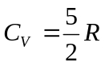，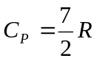
B→C等压过程吸热 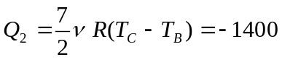 J． 2分

C→A等体过程吸热 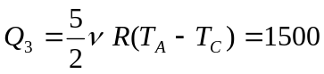 J． 2分

循环过程ΔE =0，整个循环过程净吸热
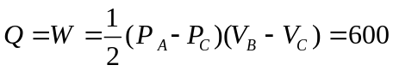 J．
∴ A→B过程净吸热： Q₁=Q－Q₂－Q₃=500 J 4分

4. 一电容器由两个很长的同轴薄圆筒组成，内、外圆筒半径分别为R1 = 2 cm，R2 = 5 cm，其间充满相对介电常量为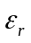的各向同性、均匀电介质．电容器接在电压U = 32 V的电源上，(如图所示)，试求距离轴线R = 3.5 cm处的A点的电场强度和A点与外筒间的电势差．
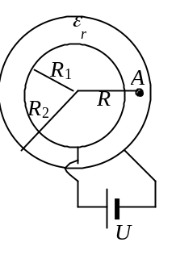

解：设内外圆筒沿轴向单位长度上分别带有电荷+λ和−λ, 根据高斯定理可求得两圆筒间任一点的电场强度为
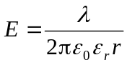 2分

则两圆筒的电势差为 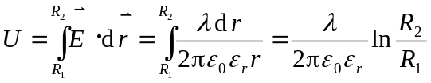

解得 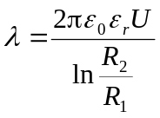 3分
于是可求得Ａ点的电场强度为 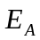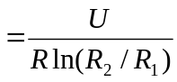
= 998 V/m 方向沿径向向外 2分

A点与外筒间的电势差： 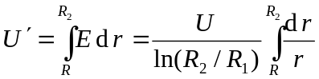
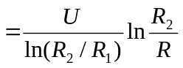 = 12.5 V 3分

